浙职赛委办〔2025〕6号

浙江省中等职业学校职业能力大赛组委会办公室关于举办2025年浙江省中等职业学校职业能力大赛（学生技术技能类）“声乐、器乐表演”

项目比赛的通知

各设区市教育局、有关职业学校：

根据《浙江省中等职业学校职业能力大赛组委会关于做好2025年浙江省中等职业学校职业能力大赛的通知》（浙中职赛委〔2025〕1号）的要求，经研究，决定于2025年4月在杭州市举办浙江省中等职业学校职业能力大赛（学生技术技能类）“声乐、器乐表演”项目比赛。现将有关事项通知如下：

一、比赛内容和要求

比赛内容为声乐、器乐表演，每支参赛队需完成独唱、器乐团队合奏（钢琴组、民族乐器组2选1，钢琴组比赛方式为双钢琴及四手联弹；民族器乐组比赛方式为小合奏，每组人数要求不超过4人）、现场问答三个模块。比赛要求详见附件1。

二、比赛时间和地点

1.比赛时间：2025年4月7日—8日。其中7日(周一）报到、领队会议、走台，8日（周二）比赛；

2.报到及比赛地点：浙江艺术职业学院(浙江省杭州市滨江区滨文路518号）。

三、组队及报名

1.本赛项为团体赛，所有参赛选手须为2025年浙江省中等职业学校全日制在籍学生或五年制一至三年级(含三年级)学生，年龄不超过21周岁（年龄计算截止时间为2025年5月1日）。凡在往届全国职业院校技能大赛声乐器乐表演中获一等奖的选手，不再参加本赛项。

2.以设区市为单位报名参赛，每个地市限报2支参赛队（不能来自同一所学校，不得跨校组队），每所学校报送1名领队。每个参赛队含声乐表演独唱和器乐表演组合，每个参赛队限报2名指导教师。

3.请各参赛地区做好参赛选手的资格审查工作，于3月19日—21日在浙江省中等职业学校职业能力大赛管理平台完成报名工作（https://jnds.zjedusri.com.cn/home/index/）。

4.请各参赛队提前整理流行唱法组别选手伴奏音乐（MP3或WAV格式，伴奏音乐以“选手名+曲目名称+学校名称”命名）和参赛信息表（附件2），并汇总在一个文件夹内，文件夹以“声乐、器乐技能比赛+学校”命名，于3月21日16:30前发送至邮箱：723281251@qq.com。联系人：张勇祥，联系电话：18868810324。

5.报名截止后，参赛队不能随意更改选手或指导教师名单，否则组委会将直接取消其比赛资格。

四、奖项设置

本次大赛设团体一等奖、二等奖、三等奖，以参赛团队总数为基数，获奖比例分别为10%、20%和30%（小数点后四舍五入）。

五、其它

1.比赛期间，各代表队须为每位参赛选手购买人身意外伤害保险，并于报到时提交证明材料。

2.参赛选手报到和检录时需出示身份证件、学生证等相关证明材料原件。

3.本次比赛不收取报名费，参赛师生交通、食宿费用自理，酒店预订信息详见附件4。

附件：1.赛项规程

2.参赛信息表

3.曲目题库

4.周边酒店信息

浙江省中等职业学校职业能力大赛组委会办公室

2025年2月24日

附件1

赛项规程

一、比赛内容

本赛项参赛形式为团体赛：参赛团队需完成独唱、器乐团队合奏（钢琴组、民族乐器组2选1）、现场问答三项内容。

独唱：分美声唱法、民族唱法、流行唱法3选1进行比赛。比赛内容突出专业核心能力展示和综合素养考查，包括自选曲目演唱和规定曲目演唱。

器乐团队合奏：以小组为表演单元进行，分钢琴、民族乐器2选1。钢琴组比赛方式为双钢琴及四手联弹，民族器乐组比赛方式为小合奏，每组人数要求不超过4人。比赛内容突出专业核心能力展示和综合素养考查，包括自选曲目演奏、比赛指定曲目编配演奏。

现场问答：采用现场由评委提问形式进行，指定一名参赛选手代表回答，提问范围包括参赛作品介绍、乐队编制分析、风格特征把握、演奏技巧讲解等系统内容。

**声乐独唱环节：（**40%**）**

**（一）自选歌曲演唱（分值权重**20%**）**

选手演唱自选作品1首。作品体裁不限，曲目演唱时间在5分钟以内。重点考查选手的歌唱技巧和舞台音乐表现力。

**（二）规定曲目演唱（分值权重**20%**）**

选手演唱规定作品一首，时间5分钟以内，重点考察选手对作品的理解以及音乐风格把握能力。规定曲目附后。

**器乐团队合奏环节：（**40%**）**

本赛项参赛形式为团队合奏，以小组为表演单元进行，钢琴、民族乐器2选1进行。钢琴组比赛方式为双钢琴及四手联弹，民族器乐组比赛方式为多人合奏，每组人数要求不超过4人。比赛内容突出专业核心能力展示和综合素养考查，包括自选曲目演奏、比赛指定曲目编配演奏、现场问答。

**（一）自选作品演奏（分值权重**20%**）**1、钢琴组：选手按要求现场演奏自选双钢琴或四手联弹作品1首。作品体裁不限，曲目演奏时间在6分钟以内。重点考查选手的演奏技术技巧和音乐表现能力。2、民族器乐组：选手按要求现场演奏自选民族器乐合奏作品1首。作品体裁不限，曲目演奏时间6分钟以内。重点考查选手的演奏技术技巧和音乐表现能力。

**（二）比赛指定作品编配演奏（分值权重**20%**）**

大赛组委会提前发布比赛的指定曲目2首，每组参赛选手从指定曲目单中选取一首进行赛前编配。每组选手按要求现场演奏赛期准备的编配曲目，并选一名代表对编配思路进行时间为1分钟以内的现场说明，曲目演奏时间６分钟以内，总时间需在７分钟以内完成。重点考查选手的专业综合能力和艺术表现水平。

演奏曲目要求:（1）选手演奏的自选作品演奏和比赛指定作品编配演奏必须是不同曲目。（2）钢琴、民族器乐组演奏均不得使用音频伴奏。

**（三）现场问答（分值权重**20%**）**

现场问答：采用现场由评委提问形式进行，指定一名参赛选手代表回答，提问范围包括参赛作品介绍、乐队编制分析、风格特征把握、演奏技巧讲解等系统内容。

比赛指定编配的作品曲目单、规定曲目清单见附件3。

|  |  |  |  |  |
| --- | --- | --- | --- | --- |
| **模块** | | **主要内容** | **比赛时长** | **分值** |
| 模块一 | 声乐自选  作品演唱 | 选手现场演唱自选作品1首。作品体裁不限。 | 时间在5分钟以内。 | 20% |
| 模块二 | 声乐规定曲目演唱 | 选手现场演唱规定作品1首曲目。 | 曲目演唱时间5分以内。 | 20% |
| 模块三 | 器乐自选作品演奏 | 钢琴：选手按要求现场演奏自选双钢琴或四手联弹作品1首。民乐：选手按要求现场演奏自选民族器乐合奏作品1首。 | 钢琴组：6分钟以内。民乐组：6分钟以内。 | 20% |
| 模块四 | 器乐指定作品改编演奏 | 1.参赛选手从组委会比赛指定的作品曲目名单中选取一首进行赛前编配，且与自选作品必须是不同曲目。2.钢琴、民族器乐组演奏均不得使用音频伴奏。 | 编配说明1分钟内完成，曲目演奏时间在６分钟以内。总时间：７分钟以内完成。 | 20% |
| 模块五 | 现场问答 | 1.采用现场由评委提问形式进行。2.指定一名参赛选手代表回答。3.提问范围包括参赛作品介绍、乐队编制分析、风格特征把握、演奏技巧讲解等系统内容。 | 评委提问限定一个问题。选手代表回答时间限定在8分钟之内 | 20% |

二、比赛方式

**（一）本赛项为线下团队项目**

以设区市为单位报名参赛，每设区市限报2支参赛队，每所学校报送1名联络员（可由指导教师兼任，负责赛事联络工作）。一所学校原则上不超过1支代表队，不得跨校组队。每团队含声乐表演独唱和器乐表演组合，每个团队限报2名指导教师。

**（二）比赛内容**

内容一声乐：分自选作品演唱和规定作品环节演唱两个模块，以每队选手依次在舞台上进行的方式开展；

内容二器乐：分自选作品演奏和比赛指定编配作品演奏两个模块；内容三问答：采用现场由评委提问形式进行，指定一名参赛选手代表回答。

三、比赛流程

（一）报到抽签。各参赛队于指定时间到指定地点报到，进行选手参赛时间、顺序的抽签。大赛执委会召开领队会议通报比赛有关情况及要求。

（二）参赛准备。参赛选手按照统一安排，在指定时间到指定琴房进行赛前练习，到比赛场地走台。

（三）正式比赛。每组参赛选手按抽签时间、顺序及规定流程到赛场检录、候赛、参赛。

（四）比赛日程及时间安排（赛前另行公布）

（五）各参赛队伍走台时间将在报到当天公布，每校走台时间严格限制在15分钟以内（具体时间安排可能根据实际参赛报名人数进行调整，请以比赛指南为准）。

四、比赛规则

（一）各地市选拔和参赛资格审查工作由各地市教育局负责，对参赛资格造假或审核把关不严的，取消比赛资格。

（二）选手须按要求认真、如实、详细填写参赛信息表各栏目内容。曲目名称要写全称,要标注作曲家及作品号。如因选手填写不清楚、不准确而影响比赛的，责任自负。选手参赛曲目在报名审核确认后，一律不得更换。如选手擅自更换演唱曲目，将不予评分。

（三）参赛选手具体比赛时间、顺序由抽签决定。选手须持本人身份证、学生证及统一签发的参赛证参加比赛；须提前在规定时间内到达赛区现场检录；迟到超过15分钟的选手，视作弃权，不得入场比赛。

（四）参赛选手、伴奏人员不得携带任何书籍、纸质资料、通讯工具、电子设备进入赛场（纸质乐谱除外），一旦发现，视同作弊。

（五）演唱(演奏)须在规定时间内完成，到时即叫停。计时自前奏起即开始，至演唱(演奏或尾奏)结束，计时停止。

（六）演唱须背谱，带有舞台表演。演奏须背谱，自选曲目演奏按照原谱不得改编。

（七）美声、民族唱法用钢琴伴奏，组委会统一提供钢琴及音响设备，参赛单位自带伴奏人员随行伴奏。流行唱法可采用音频伴奏，使用MP3或wav格式，参赛单位提前发到组委会指定邮箱，并标注好参赛作品名称、选手姓名及参赛学校。

（八）器乐团队演奏所有参赛选手演奏不得使用扩音设备，钢琴组委会统一提供，其他小件乐器选手自备。

（九）钢琴演奏、民族器乐合奏均不可使用伴奏音频。民乐合奏中如需伴奏，可以使用钢琴进行伴奏。

（十）现场问答环节，测试时间到，考官可叫停。备考学生不得大声喧哗，不得随意走动，严格遵守纪律，独立完成测试。

五、技术规范

音乐表演行业暂无国家级标准。

本次比赛一切依据本次赛事规则实施。

六、技术环境

（一）音乐厅1个，剧场1个，应配备常规舞台灯光系统、音响设备、LED屏幕或投影设备和同型号三角钢琴两台。

（二）音乐琴房20间，小型排练室5间，均配备钢琴、谱架等设备，供选手赛前使用。流行唱法练习用音响自备。

（三）赛场采光、照明、通风和温控条件良好，划分为检录区、候赛区、比赛区、裁判区、观摩区、休息区、选手通道、观摩通道等区域，区域之间有明显标志或警示带。

（四）赛场和排练场符合消防安全规定。

七、成绩评定

**（一）评分标准制定原则**

评分标准的制定遵循科学合理、切实严谨、公平公正的原则，既全面衡量，又突出重点；既重视基础水平和质量，又重视综合表现、应用和创造能力；专业性与职业性相结合。

**（二）评分方法**

1.评分采取由评审委员（裁判组）会当场集体评分的方法。各赛场裁判由5人组成，每位裁判独立评分；由专门人员在统一时间收取评分表；去掉一个最高分和一个最低分后，计算得出其它分数的平均分，即为选手的比赛得分。各分赛项比赛项目的详细评分标准，由各分赛项专家组确定。

2.分数采用百分制，赛项中的每项比赛满分均为100分。参赛选手的最后总得分，由各项比赛内容的得分按不同权重计算，相加而成。

3.裁判依据选手的专业素质、演唱（演奏）技术技巧、对作品的艺术表现能力以及作品的难度等因素，对歌曲演唱（乐曲演奏）环节进行综合评分；依据选手对作品的理解、处理与伴奏的配合效果、编配构思和对比赛指定作品的理解、分析和乐队总谱编配能力和水平、对比赛指定作品改编演奏环节等因素进行评分；依据选手回答问题和联系实践的准确度与深度，选手的理论素养及语言表达能力等因素对现场问答环节进行评分。

**（三）评分细则**

1.**声乐自选作品演唱：分值权重**20%**。**

（1）本轮选手须演唱一首自选曲目，演唱时间5分钟以内；

（2）本轮由本赛场的5名评委参加打分；

（3）歌曲演唱按照百分制打分。成绩为去掉一个最高分和一个最低分的平均分，保留小数点后两位；

（4）评分观测点：重点考察选手的歌唱技巧和舞台音乐表现力能力。

第一环节成绩＝自选歌曲演唱成绩×20%。

2.**声乐规定曲目演唱：分值权重**20%**。**

（1）本轮选手根据公布的规定曲目单，选取规定曲目一首进行演唱；

（2）按照百分制打分。成绩为去掉一个最高分和一个最低分的平均分，保留小数点后两位；

（3）评分观测点：重点考察选手对作品的理解以及音乐风格把握能力。

第二环节成绩＝规定曲目演唱成绩×20%

3.**器乐自选作品演奏：分值权重**20%**。**

（1）本轮选手须演奏一首自选乐曲，演奏时间钢琴6分钟以内，民乐6分钟以内；

（2）本轮由本赛场的5名评委参加打分；

（3）乐曲演奏按照百分制打分。成绩为去掉一个最高分和一个最低分的平均分，保留小数点后两位；

（4）评分观测点:重点考察选手的演奏技能、音乐表现和舞台实践能力。

第三环节成绩＝器乐自选作品演奏成绩×20%

4.**器乐指定作品编配演奏：分值权重**20%**。**

（1）本轮选手根据公布的比赛指定作品曲目单，选取比赛指定作品曲目一首，在选手所在学校进行乐曲编配及练习；而后在赛场舞台上展示演奏；

（2）本轮比赛要求钢琴组选手仍然以双钢琴或四手联弹的形式呈现，民族器乐组以合奏的形式呈现；

（3）按照百分制打分。成绩为去掉一个最高分和一个最低分的平均分，保留小数点后两位；

（4）评分观测点:重点考察选手对音乐作品的理解和分析能力、音乐编配能力，乐队总谱的读谱及合奏能力。

第四环节成绩＝指定作品编配演奏成绩×20%

5.**现场问答：分值权重**20%**。**

（1）各参赛队指定一名参赛选手代表回答；

（2）裁判提问范围包括参赛作品介绍、乐队编制分析、风格特征把握、演奏技巧讲解等系统内容；

（3）选手代表回答问题时间限定在10分钟之内。

**（四）最终成绩**

最终总成绩为五个环节成绩之和

八、奖项设置

本次比赛设团体一、二、三等奖。

以参赛团队总数为基数，其中一等奖占10%，二等奖占20%，三等奖占30%。分数相等者，以声乐自选作品演唱和器乐自选作品演奏的得分之和分高者胜出；分数再相等者，以声乐规定曲目演唱和器乐比赛指定作品编配得分之和分高者胜出；分数还相等者，以艺术素养测试分高者胜出。

九、比赛须知

**（一）参赛队须知**

1.参赛队负责本队选手与指导教师的报名、报到参赛、生活安排的组织协调和管理服务工作。

2.参赛选手、指导教师、参赛曲目在报名确认后，不得更换。

3.严格执行各项比赛规则，比赛期间不得私自接触裁判（评委）。

**（二）领队、指导教师须知**

1.按要求准时参加赛项说明会等会议，并认真传达、落实会议精神，协助赛项执委会组织本队选手做好参赛的各项相关事宜。

2.按时参加抽签活动，确认本队选手参赛场次和顺序，确保本队选手准时参加各项比赛。

3.熟悉比赛流程，与相关赛务工作小组保持联系；妥善安排好本队人员食、宿、行等日常生活，保证安全。

4.做好本队选手的思想教育、业务辅导和心理疏导工作，引导参赛选手团结友爱，互相协作，树立良好赛风。

6.自觉遵守比赛规则，尊重、支持裁判和工作人员的工作，不随意进入比赛及其他禁止入内的区域，确保比赛公平、公正、顺利、高效进行。

**（三）参赛选手须知**

1.选手须持本人身份证、学生证及统一签发的参赛证参加比赛；须提前在规定时间内到达赛区现场检录；迟到超过15分钟的选手，视作弃权，不得入场比赛。

2.选手由引导员引导进入赛场，并在指定地点等候比赛，不得随意走动，不得大声喧哗；选手比赛结束，即跟随引导员离开赛场，不得在赛场滞留。

3.选手不得携带任何书籍、纸质资料、通讯工具和电子设备进入赛场，一旦发现，视同作弊。

4.组委会提供钢琴，其他乐器自备。除键盘组选手外，其它组别选手须自带乐器，执委会一律不提供乐器。

5.所有参赛选手着装一律要求着正式演出服，男选手须穿深色皮鞋、深色袜子；女选手的裙子不得短于膝盖以上。

十、申诉与仲裁

（一）各参赛队对不符合赛项规程规定的设备、工具、材料、计算机软硬件、比赛执裁、赛场管理及工作人员的不规范行为等，可向赛项仲裁工作组提出申诉。

（二）申诉主体为参赛队领队。

（三）申诉启动时，参赛队以该队领队亲笔签字同意的书面报告的形式递交赛项仲裁工作组。报告应对申诉事件的现象、发生时间、涉及人员、申诉依据等进行充分、实事求是的叙述。非书面申诉不予受理。

（四）提出申诉应在赛项比赛结束后2小时内提出，超过2小时不予受理。

（五）赛项仲裁工作组在接到申诉报告后的2小时内组织复议，并及时将复议结果以书面形式告知申诉方。申诉方对复议结果仍有异议，可由领队向大赛组委会办公室提出申诉。大赛组委会办公室的仲裁结果为最终结果。

（六）申诉方不得以任何理由拒绝接收仲裁结果；不得以任何理由采取过激行为扰乱赛场秩序；仲裁结果由申诉人签收，不能代收；如在约定时间和地点申诉人离开，视为自行放弃申诉。

十一、比赛观摩

本赛项比赛观摩对象为参赛院校师生及相关从业人员。观摩要求：

（一）观摩凭选手证、领队证、指导教师证、工作证等相关证件入场，按工作人员要求在指定区域内观摩，不得随意走动。

（二）保持安静，不得喧哗，不得对场上比赛选手做出任何提示或干扰，不得进入评委席，不得干扰评委正常工作。

（三）比赛期间选手与观摩人员不允许接近现场音控区、评委区等区域，现场将拉警戒线。

（四）若出现干扰比赛正常进行的行为，工作人员有权将相关人员带离现场。

十二、其他

本技术文件的最终解释权归浙江省中职学校学生声乐器乐技能大赛组委会。

附件2

参赛信息表

|  |  |  |  |  |  |  |  |  |  |  |
| --- | --- | --- | --- | --- | --- | --- | --- | --- | --- | --- |
| **地区** | **学校** | **类型** | **独唱选手姓名** | | **唱法组别** | **自选曲目名称** | | **规定曲目名称** | **备注** | |
| 杭州 | 浙江艺术学校 | 独唱 |  | |  |  | |  |  | |
| 器乐团队合奏  ***（钢琴组、民族乐器组只可二选一填写）*** | **钢琴组选手姓名** | | **演奏类型** | **团队人数** | | **自选作品演奏**  **曲目名称** | **指定作品编配**  **曲目名称** | **备注** |
| ***团队人员姓名全部写在此处*** | | ***双钢琴/四手联弹*** |  | |  |  |  |
| **民族乐器组选手姓名** | | **乐器类型** | **团队人数** | | **自选作品演奏**  **曲目名称** | **指定作品编配**  **曲目名称** | **是否需**  **钢琴伴奏** |
| ***团队人员姓名全部写在此处*** | | ***扬琴、古筝、琵琶***  ***（乐器须全部罗列）*** |  | |  |  |  |
| 现场问答 | **选手姓名** | | | | | | | |
|  | | | | | | | |
| 指导教师姓名及联系方式  （每队限2名） | **指导教师1** |  | | | **指导教师2** | |  | |
| **领队姓名及联系方式：** | | | | | | | | | | |

**备注：**

1.各参赛队须按要求认真、如实、详细填写各栏目内容。曲目名称要写全称,要标注作曲家及作品号。如因选手填写不清楚、不准确而影响比赛的，责任自负。选手参赛曲目在报名审核确认后，一律不得更换。如选手擅自更换演唱曲目，将不予评分。

2.美声、民族唱法用钢琴伴奏，组委会统一提供钢琴设备，参赛单位自带伴奏人员随行伴奏。流行唱法可采用音频伴奏。器乐团队演奏所有参赛选手演奏不得使用扩音设备，组委会统一提供钢琴，其他小件乐器选手自备。钢琴演奏、民族器乐合奏均不可使用伴奏音频。民乐合奏中如需伴奏，可以使用钢琴进行伴奏，并在表中备注。

3每队设领队1名，可由指导教师兼任，负责赛事联络比赛、通知下达等工作。

附件3

“声乐表演”《规定曲目》题库

第一部分 民族唱法 男声 规定曲目（共 8 首）

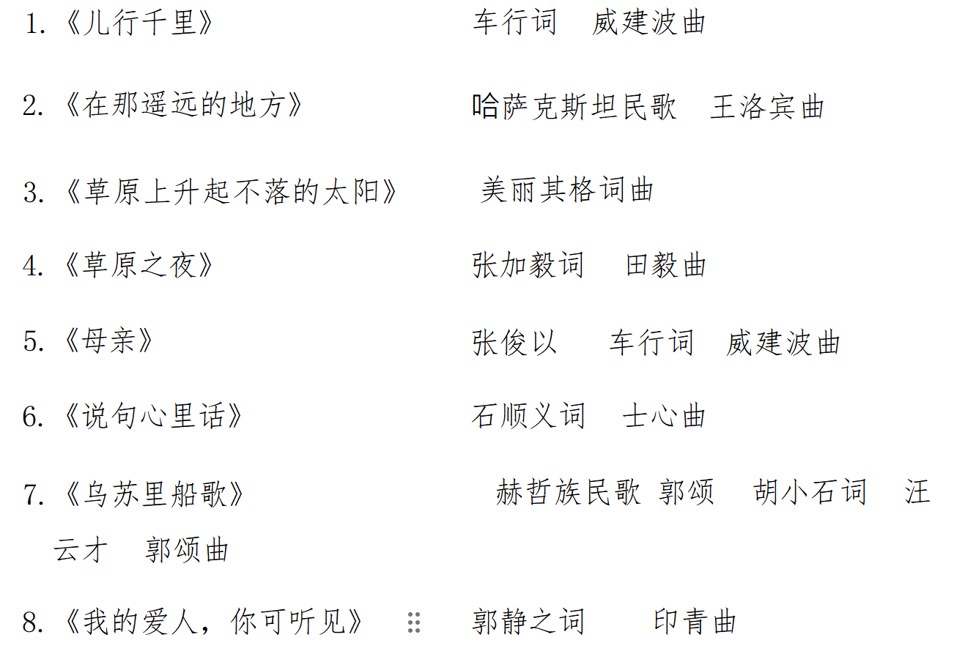

第⼆部分 民族唱法 女声 规定曲目（共 8 首）

|  |  |
| --- | --- |
| 1.《越人歌》 | 先秦词 刘青曲 |
| 2.《锦瑟》 | （唐）李商隐词 王龙曲 |
| 3.《醉了千古爱》 | 陈道斌词 栾凯曲 |
| 4.《赶牲灵》 | 陕北民歌 |
| 5.《桃花红 杏花白》 | 山西民歌 刘麟编词 王志信编曲 |
| 6.《又唱浏阳河》 | 郭天柱词 邓东源曲 |
| 7.《祖国之恋》 | 屈塬词 印青曲 |
| 8.《爱在天地间》 | 邹友开词 孟庆云曲 |

1. 美声唱法 男声 规定曲目（共 16 首）

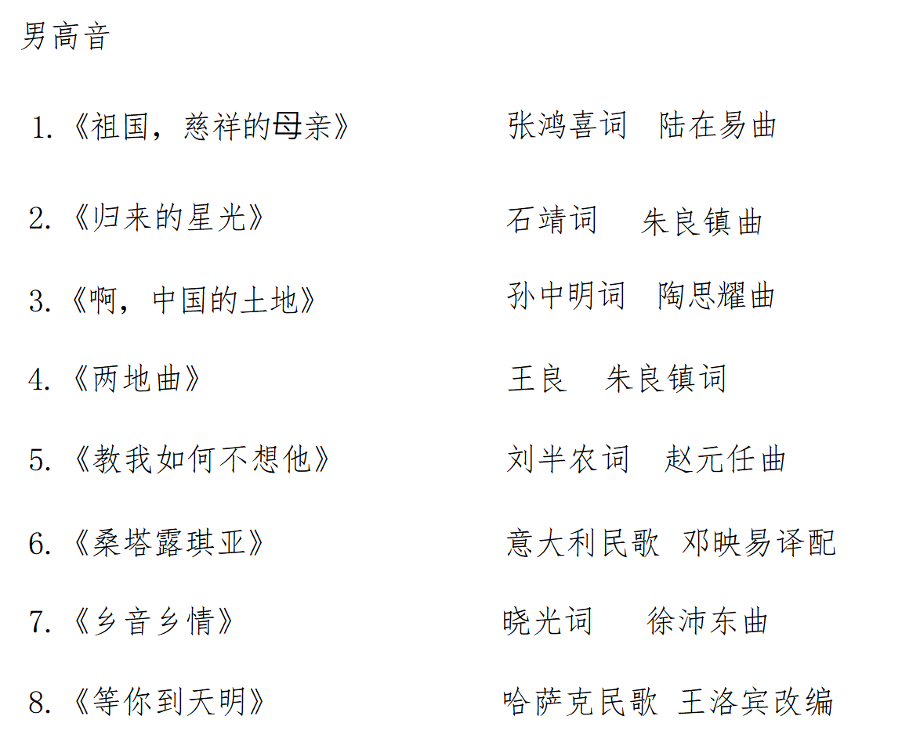

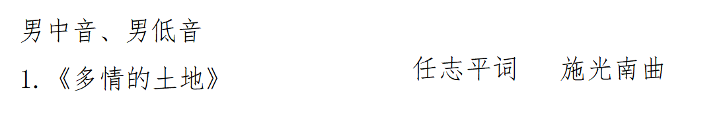

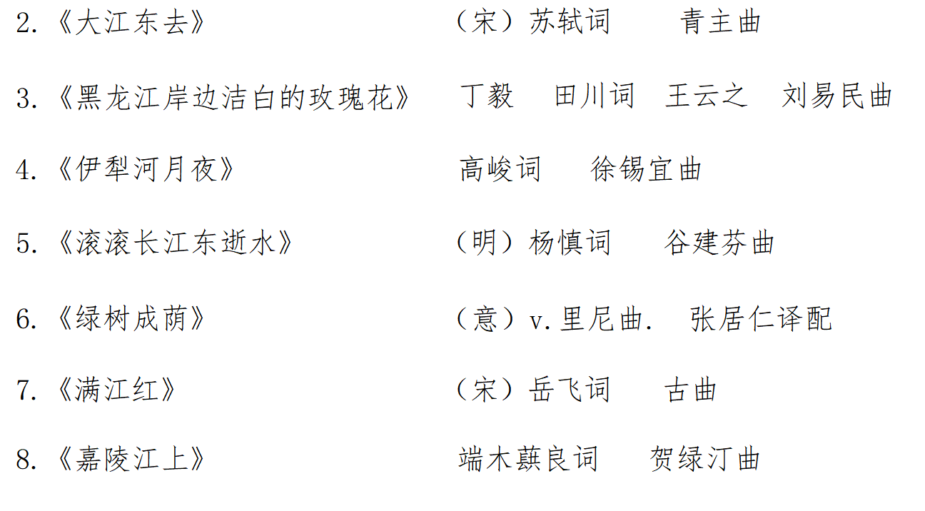

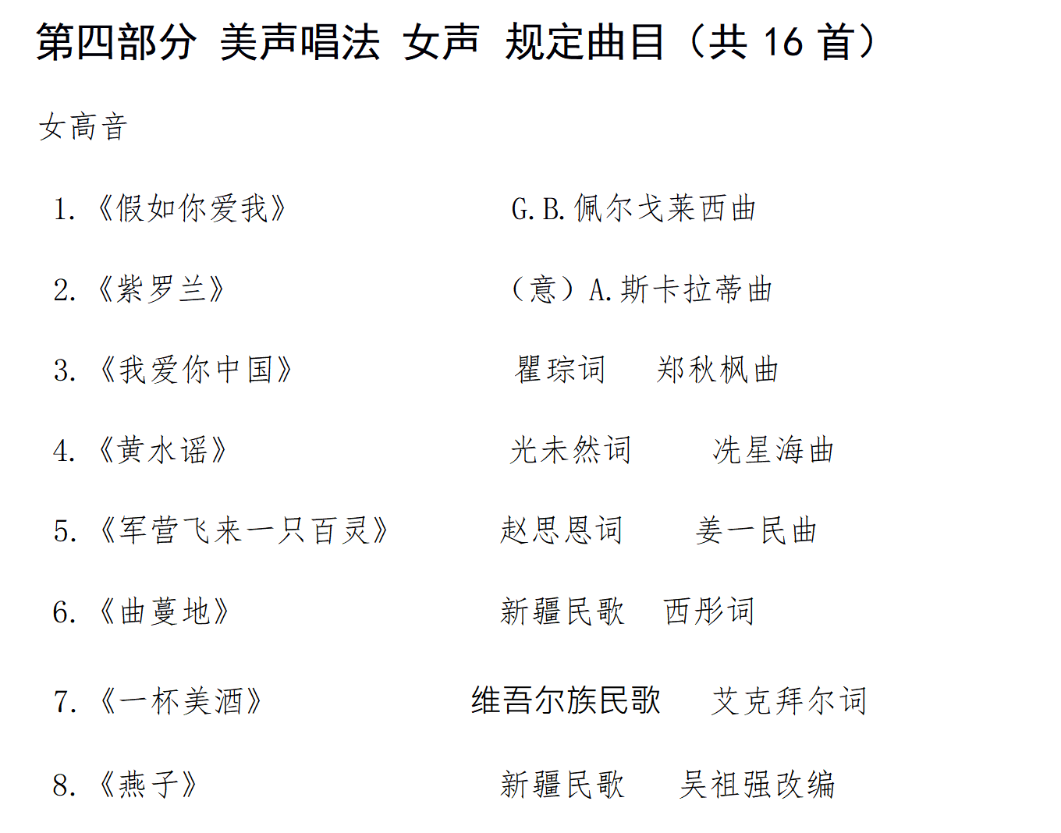

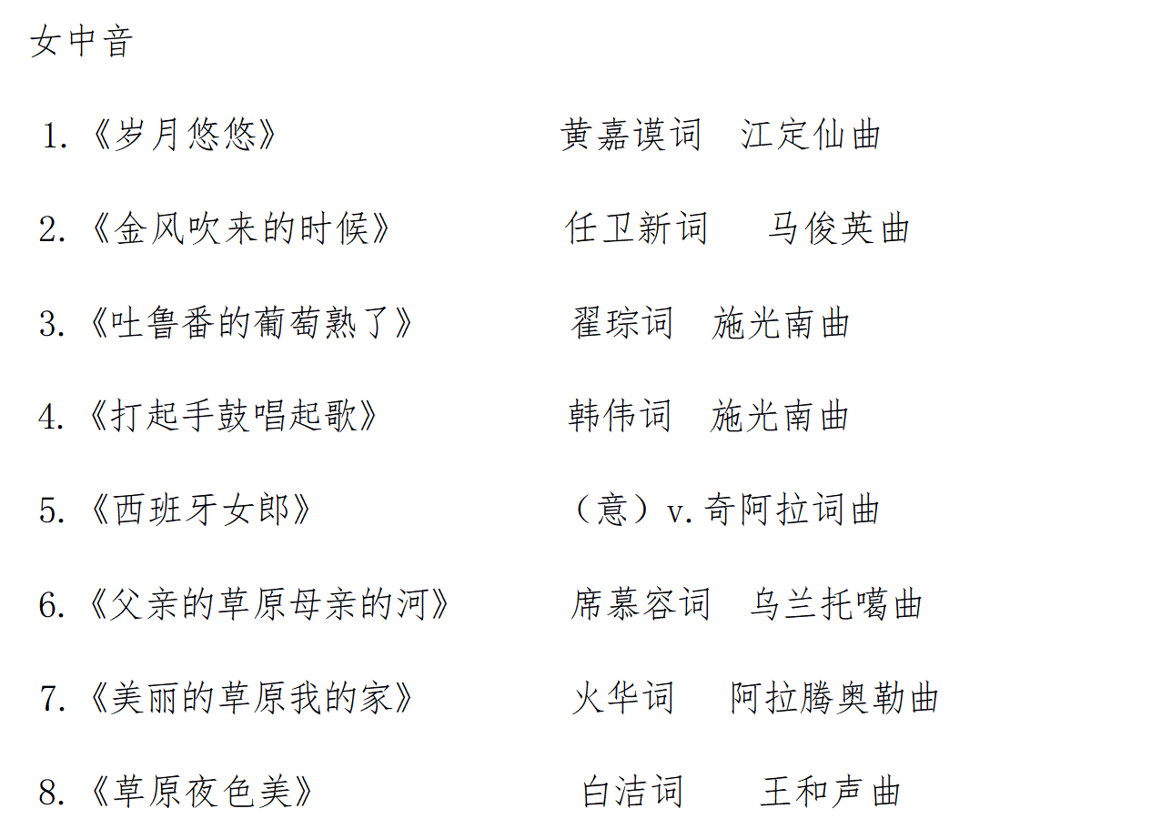

第五部分 流行唱法 男声 规定曲目（共 8 首）

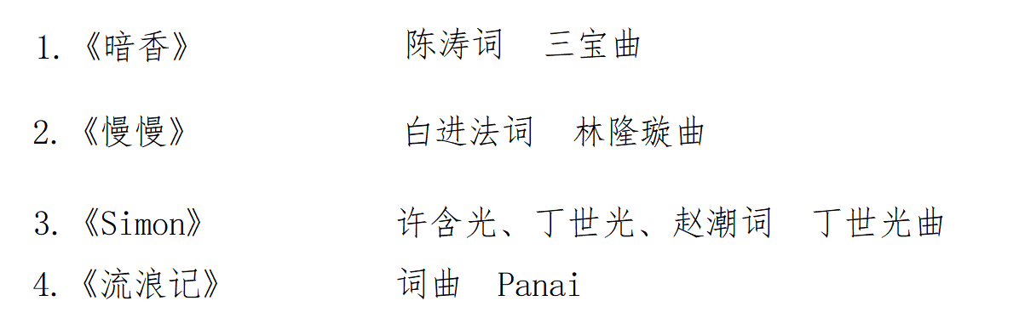

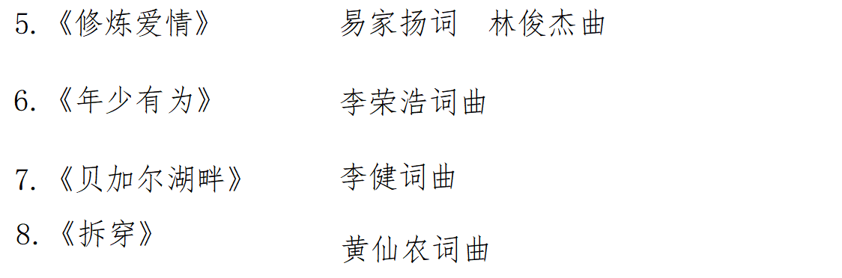

第六部分 流行唱法 女声 规定曲目（共 8 首）

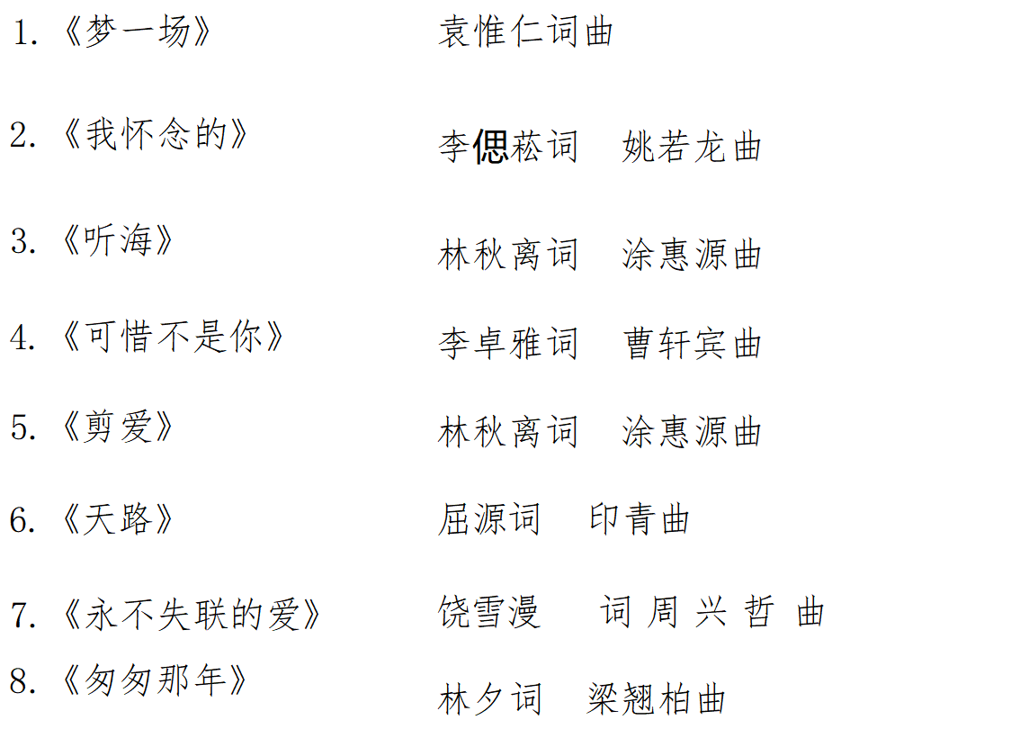

“器乐表演”《改编作品》题库

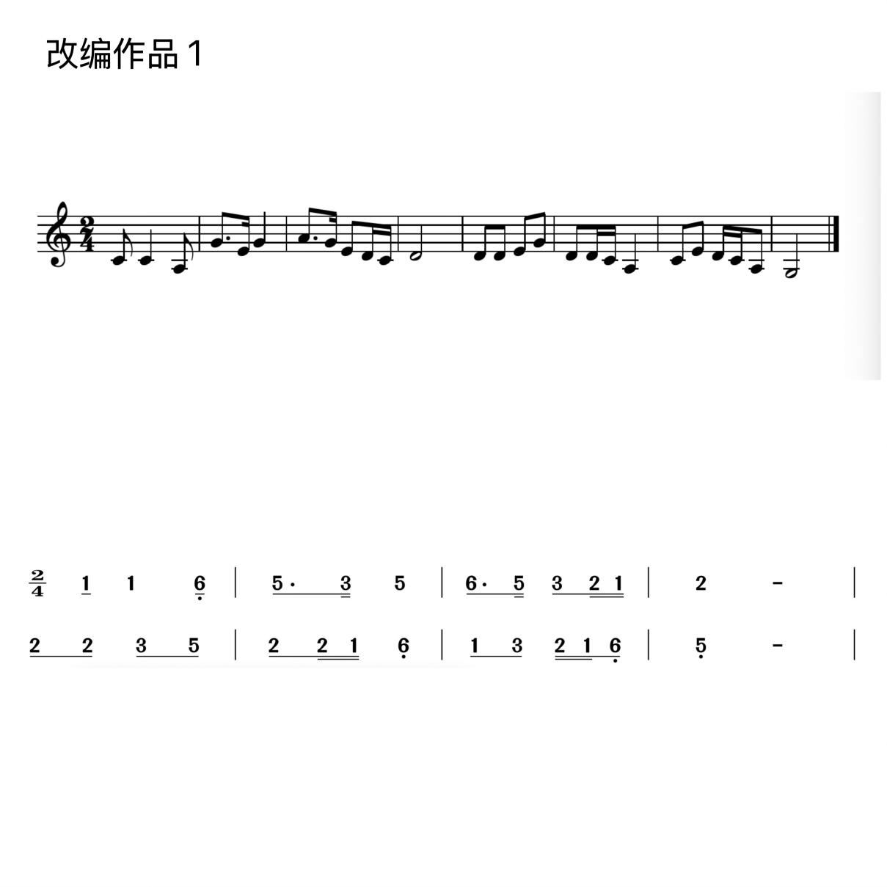

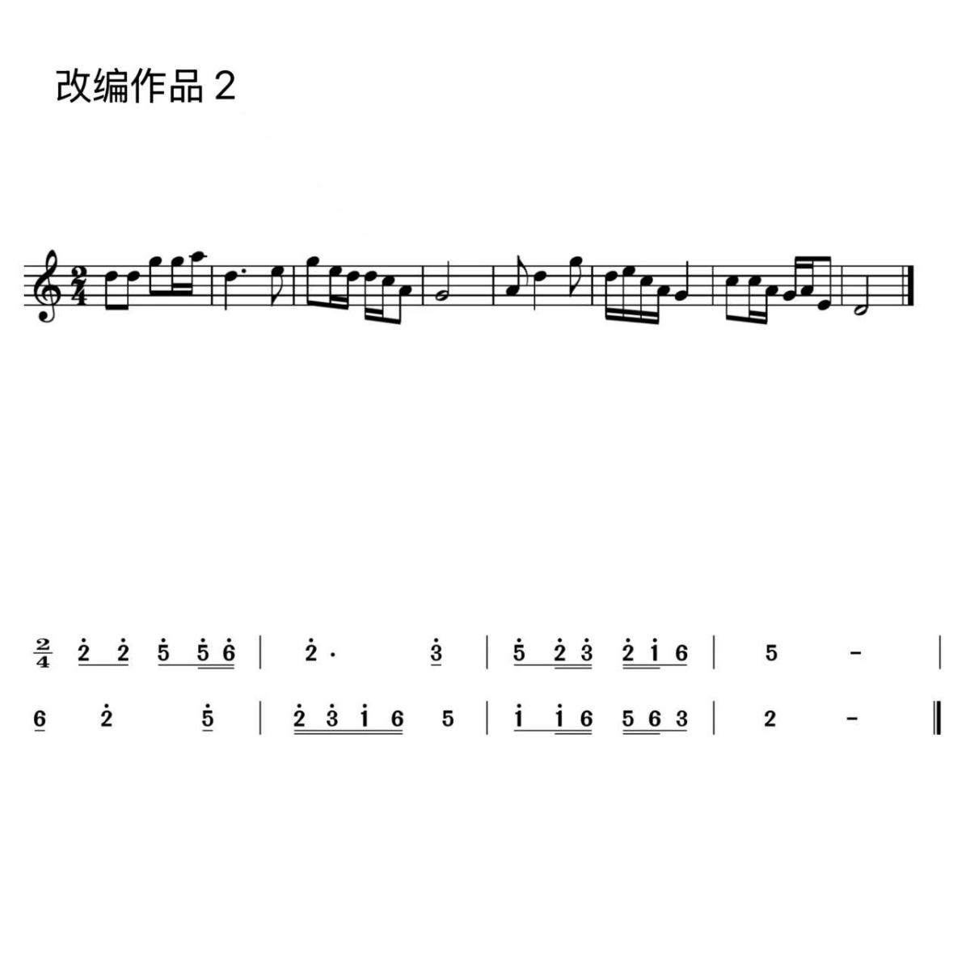

附件4

周边酒店信息

**（供参考）**

|  |  |  |  |  |
| --- | --- | --- | --- | --- |
| **酒店名称** | **联系方式** | **协议价** | **地址** | **备注** |
| 亚朵酒店  (杭州滨江滨文路店) | 15906603586 | 380元或400元/间 | 杭州市滨江区  浦沿路773号 | 电话预定时请报“参加浙江艺术职业学院举办省赛”，可享受协议价预定 |
| 杭州滨江雷迪森  维嘉酒店 | 0571-26202000 | 320元／间 | 杭州市滨江区  滨文路474号 |
| 杭州滨文苑大酒店 | 0571-87778888 | 280元／间 | 杭州市滨江区  滨文路529号 |
| 杭州滨江开元名都  大酒店 | 13868047706  （商发玲） | 450元／间 | 杭州市滨江区浦沿岩大房巷59号 |